Delo na daljavo: 6. teden
Pouk OPB5 v 2.b, v ponedeljek 20.4.2020

Pozdravljeni učenci/ke:
Izdelaj prikupen papirnati lovilec sanj.

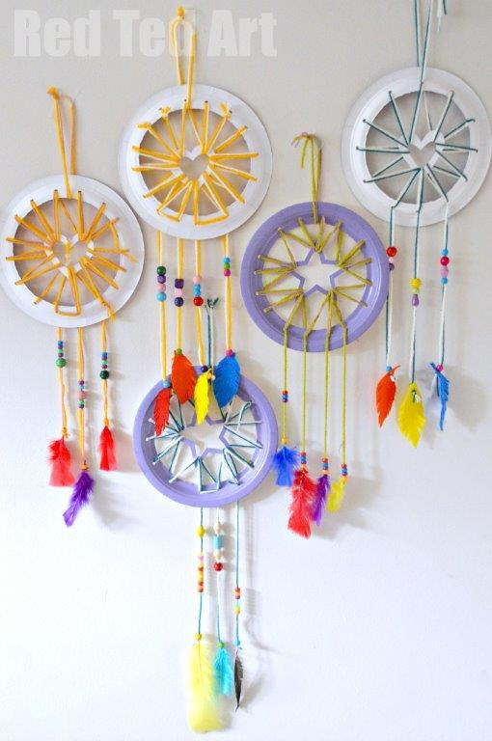

Kaj potrebujete:
- Papirnati krožniček
- škarje
- vrvico (volneno, laneno … kakršnokoli)
različnih barv (če želite pisan izdelek)
- koraldice (kakršne koli kuglice
različnih oblik z luknjicami)
- peresa (če nimate jih lahko izdelate
iz papirja, filca, kartona …)

Navodila:
- izreži sredino krožnika kot vidiš na sliki (poskusi, da krog, ki ga izrežeš ostane cel, da ga lahko kasneje uporabiš)
- z luknjačem (če ga imaš, lahko uporabiš tudi škarje) napravi luknjice na rob krožnika v enakomernih razmakih (glej sliko)
- Izdelek izdelaj, če želiš, če ti je všeč, ni obvezen.
- iz sredine krožnička, ki si ga izrezal/a nariši in izreži še srček ali zvezdico (glej sliko)
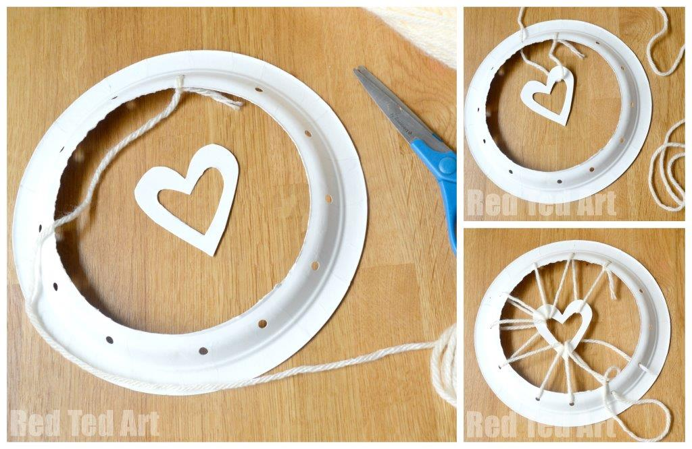

- odreži si kos vrvice. Lahko je zeloooo dolga, da prepleteš vse luknje. Da pa se ne boš zaštrikal/a pa si lahko odrežeš krajšo in vmes delaš vozličke.
- napelji vrvico v luknjico in nato v obliko, ki si jo izrezal/a
- vedno delaj v isti smeri (npr. čez srček in pod luknjico)
- ne zateguj preveč (na koncu se bo zategnilo samo od sebe)
- srček ali zvezdica naj bosta čim bolj na sredini
- NASVET: na vrvico, ki jo napeljuješ lahko dodaš še koraldice , da bo še bolj luškan lovilec sanj
- če želiš, lahko napeljevanje vrvice ponoviš še z drugo barvo (glej sliko)

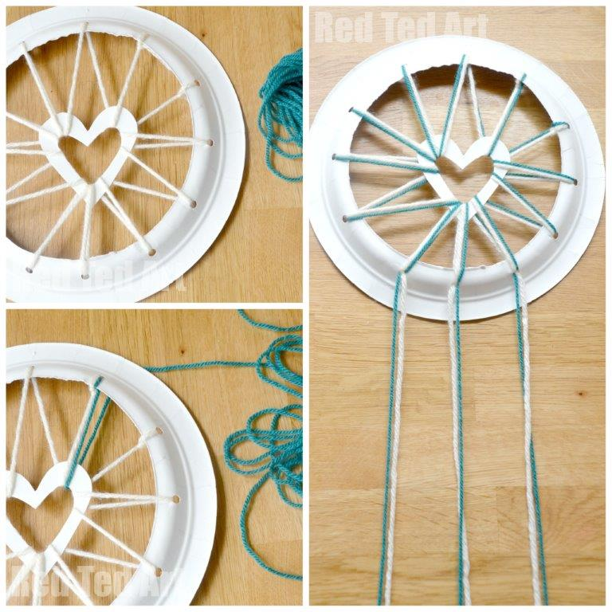

- na 3,4 luknjicah dodaj še vrvice, da visijo navzdol. To narediš na koncu. Lahko so različnih dolžin.
- na te ''viseče'' vrvice dodaj koraldice. Če so luknjice na njih prevelike, spodaj naredi vozličke, da ti ne zdrsnejo dol.
- na koncu dodaj perje. Če ga nimaš, ga lahko izdelaš iz filca, papirja … (glej sliko). Naredi luknjico, na eno stran daj koraldico, na drugi pa napravi vozliček.
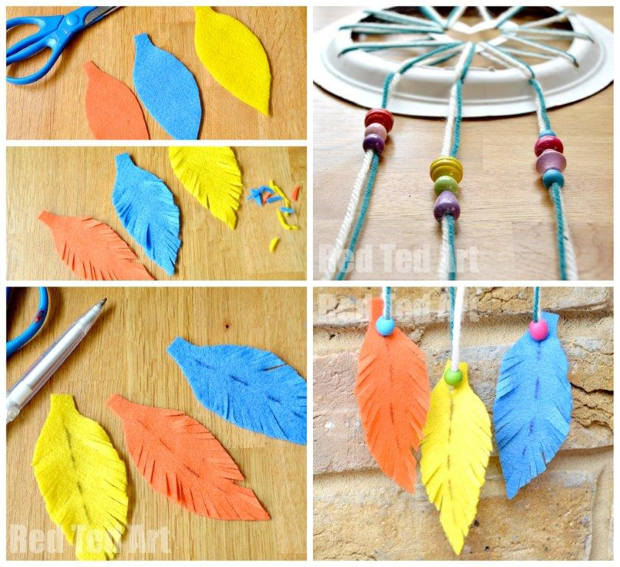

Izdelava izdelka ni obvezna, učenci naj ga izdelajo, če jim je všeč. Če bi mi pa kdo želel pokazati svoj izdelek (kar bom zelo vesela ), ima kakšno vprašanje, potrebuje pomoč … me lahko dobi na: maja.brate@guest.arnes.si
